**Sokken-voor-mondkapjes-actie voor de zorg loopt storm**

**Iedereen kent wel iemand die werkzaam is in de zorg en waardering verdient. Nederlands sokkenmerk Sock my Feet heeft weliswaar geen verstand van zorg, maar draagt graag een maatschappelijk steentje bij. Het bedrijf maakt speciale sokken om cadeau te doen aan zorgpersoneel. Alle opbrengsten worden gebruikt voor de aanschaf van mondkapjes. Inmiddels zijn al meer dan 5000 mondkapjes gedoneerd.**

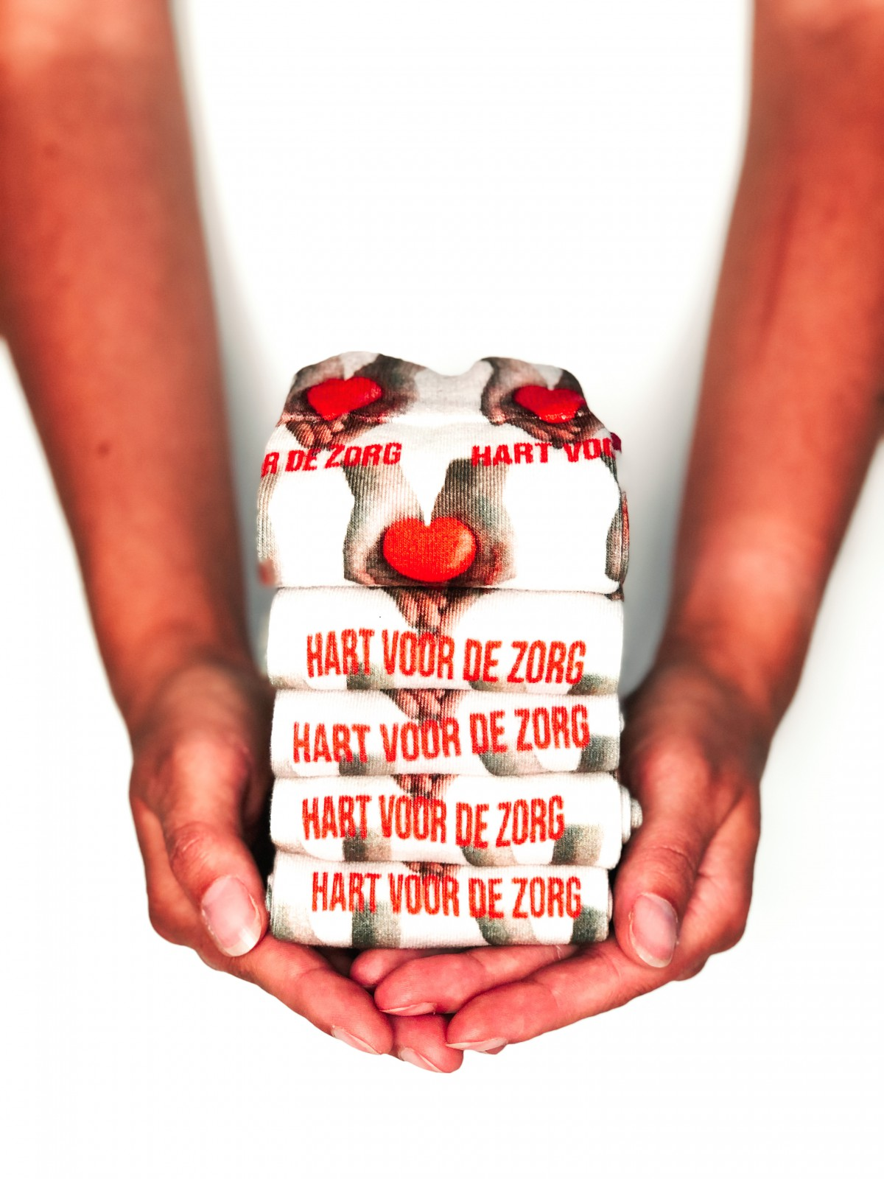

**Waardeer jouw zorgheld**

Op www.zorgsok.nl kunnen mensen de Hart Voor De Zorg sok bestellen voor hun held in de zorg en hier een persoonlijke boodschap bijvoegen. Zo kunnen de zorgmedewerkers gesteund, gemotiveerd en gewaardeerd worden met een kleine moeite. “We vinden het mooi dat we mensen in de zorg kunnen opvrolijken en tegelijkertijd van goed beschermingsmateriaal kunnen voorzien,” vertelt Mees Nijland van Sock my Feet. De sok is enkel online verkrijgbaar en wordt binnen één dag verstuurd naar de zorgheld.

**Meer dan 500 mondkapjes**

De actie is een groot succes. Al snel maakten de opbrengsten, die volledig worden ingezet voor het aanschaffen van beschermingsmiddelen, het mogelijk om 5000 FFP1 mondkapjes te doneren aan 10 zorginstellingen door heel Nederland. Van ambulante zorg en fysiotherapeuten tot aan thuiszorg en verpleeghuizen. “We krijgen veel positieve reacties en werken hard door om alle bestellingen bij te benen,” zegt Nijland. Van stoppen is voorlopig nog geen sprake, “Als we op deze manier meer mensen kunnen helpen doen we dat heel graag!”

**Belangeloos initiatief**

Sock My Feet is ontstaan in 2017 door het gedachtegoed van drie vastgoedondernemers. Inmiddels is het bedrijf uitgegroeid tot 10 medewerkers en zijn de sokken met onderscheidende prints verkrijgbaar in 700 winkels verdeeld over 15 landen.

De Hart voor de Zorg sok actie is 100% belangeloos en wordt ondersteund door verzendpartner Sendcloud door de verzendkosten zo laag mogelijk te houden.

Voor meer informatie kan contact worden opgenomen met Mees Nijland.

mees@sockmyfeet.com - 06 10657042

Download Link Mediakit:

<https://bit.ly/mediakitzorgsok>

**Over: Sock My Feet**

Het sokkenlandschap wordt mondiaal gedomineerd door saaie of vrolijke sokken. Dat kan en moet anders dachten oprichters Harold Pieters, Mark Mangelmans en Bas Groothelm. In 2017 hebben zij daarom een revolutionaire nieuwe manier van sokken maken ontwikkeld: Comfortabele sokken, van Egyptisch katoen, voorzien van een eindeloze variatie in hoogwaardige fotoprints, waarmee je jouw outfit écht kunt “af-stylen”. Prikkelend, beetje provocerend, maar altijd stijlvol.<br />
<br />
Met deze rebelse sokken kan iedereen een statement maken, zonder over de top te zijn. Een sok die een ‘what the f’-reactie uitlokt op een positieve manier. Voorwaarde is wel dat de fotoprint ook tijdens het dragen én na veelvuldig wassen altijd scherp blijft, een sok die ademend is en comfortabel zit. Zo ontstond het nieuwe merk Sock My Feet®.”

**Newsroom**

Bekijk het volledige persbericht inclusief meer foto's en video's in onze Newsroom.

[Bekijk het volledige persbericht](https://sock-my-feet.presscloud.co/pers/sokken-voor-mondkapjes-actie-voor-de-zorg-loopt-storm-2)

[Bekijk alle voorgaande persberichten](https://sock-my-feet.presscloud.co)

**Contact informatie**

Naam: Mees Nijland

Functie: Contactpersoon Hart Voor De Zorg

E-mail: mees@sockmyfeet.com

Telefoon: 0610657042